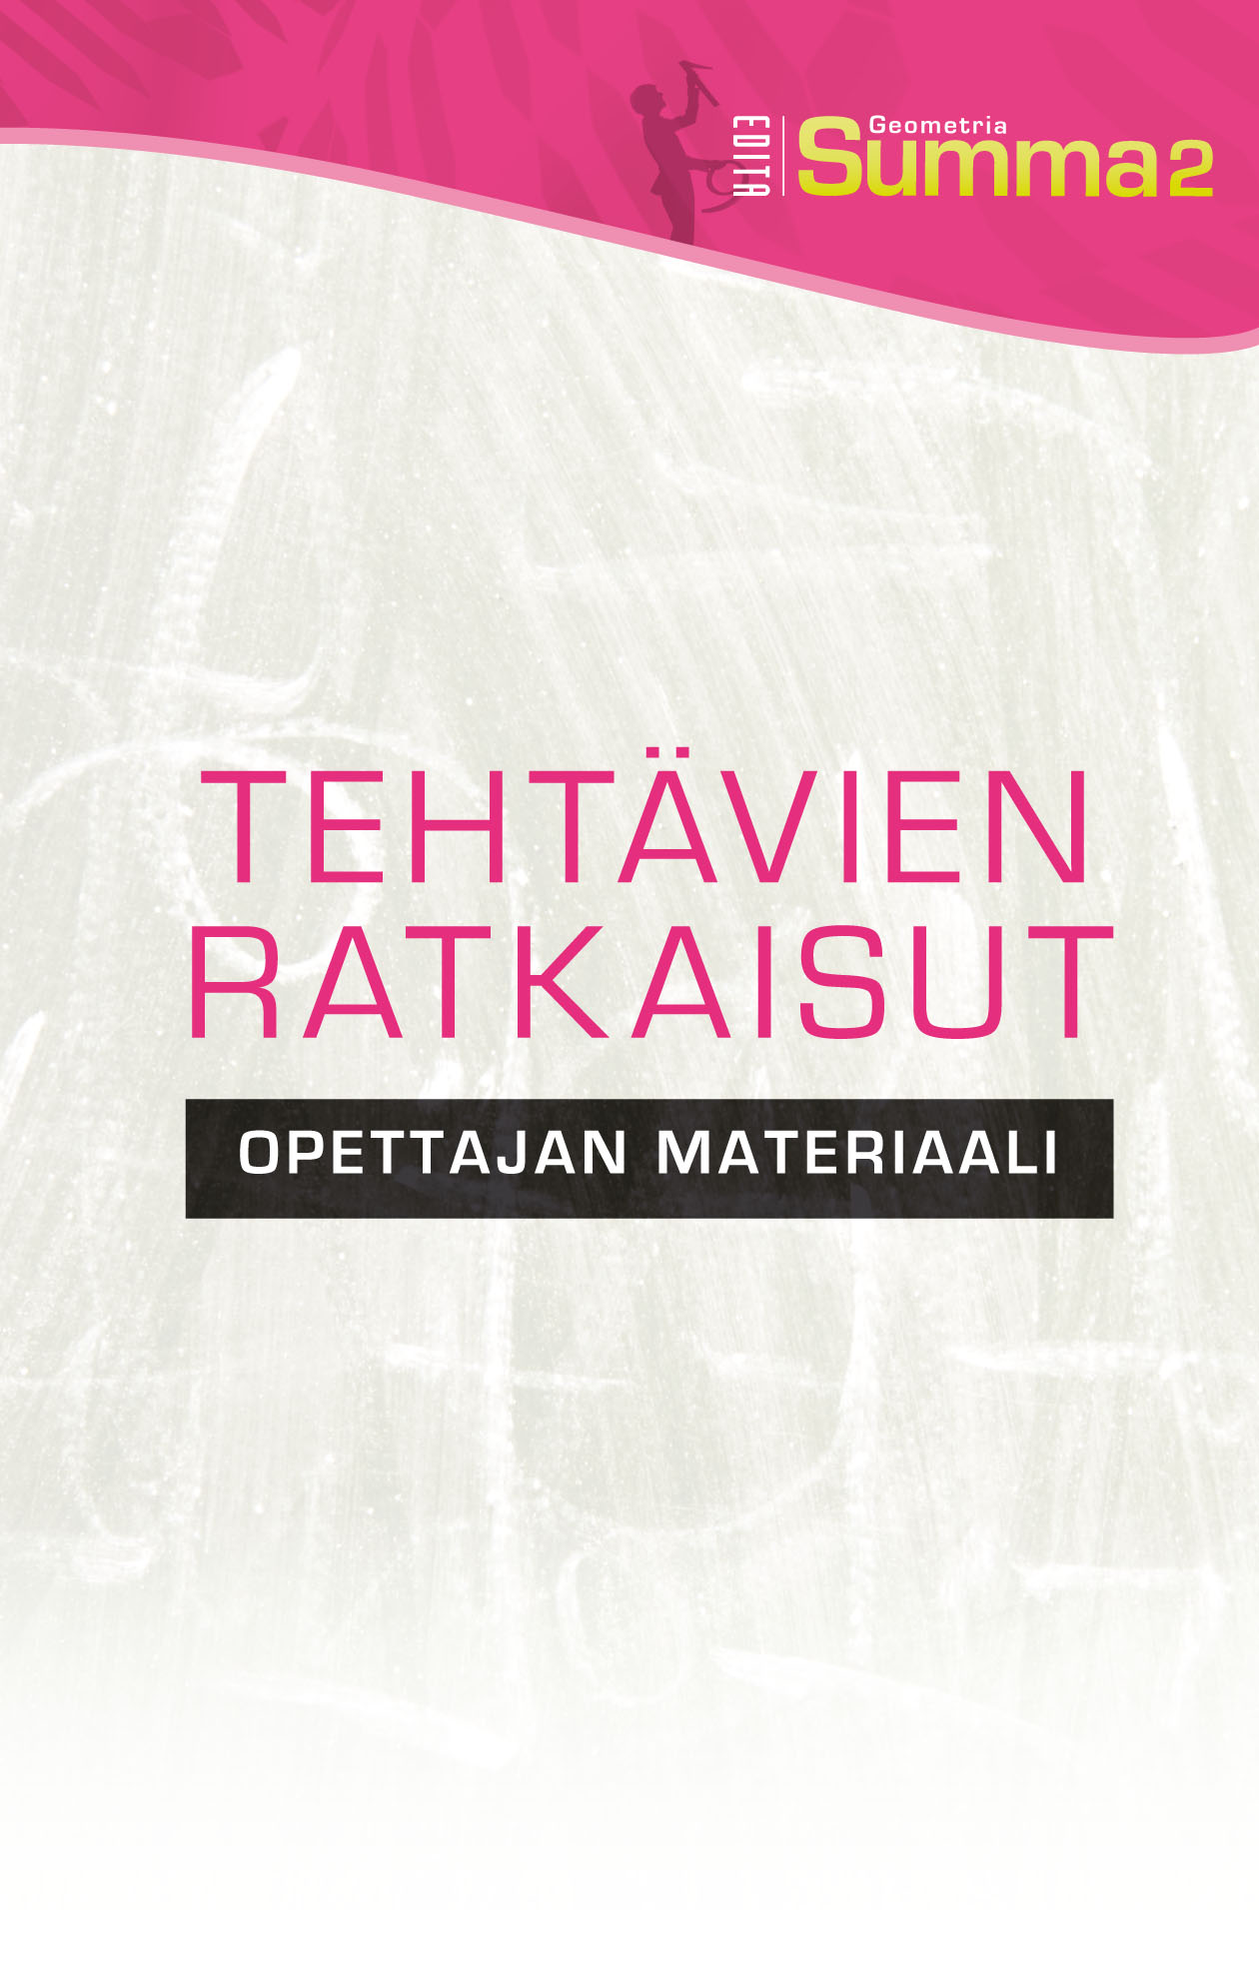

Sisällysluettelo
1 Geometrian käsitteitä 3
Suorat ja kulmat 3
Yksikönmuunnokset ja pyöristäminen 13
Yhdenmuotoisuus 19
Kolmiot 34
Kertaustehtäviä 47
2 Tasokuviot 52
Pythagoraan lause 52
Trigonometriaa 67
Monikulmiot 78
Ympyrä 92
Sektori 102
Ympyrän sovelluksia 113
Kertaustehtäviä 125
3 Avaruusgeometria 134
Lieriö 134
Kartio 145
Pallo 156
Kertaustehtäviä 165
Harjoituskokeet 171

1 Geometrian käsitteitä

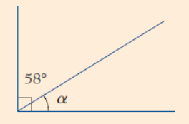
Suorat ja kulmat
1. a) α = 90° – 58° = 32°

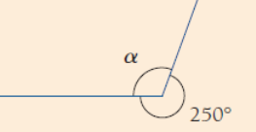
b) α = 360° – 250° = 110°

2.
P

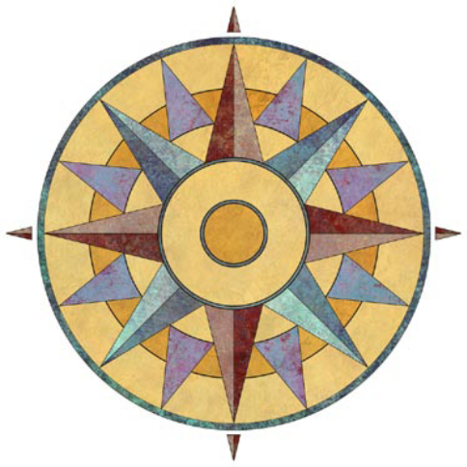
I
E
L
KO
KA
LO
LU

a) Pohjoinen ja länsi ovat kohtisuorassa toisiaan vastaan, joten kulma on 90°.

b) Pohjoisen ja etelän välinen kulma on 180°.

c) Koillinen on pohjoisen ja idän puolivälissä, joten kulma on 45°.

d) Kovera kulma on 0° < α < 180°. Pohjoisen ja lännen välinen kulma on 90° ja lännen ja lounaan kulma 45°. Pohjoisen ja lounaan välinen kulma on
90° + 45° = 135°.

3. 60´ = 1° | : 60
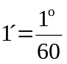
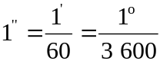
a) 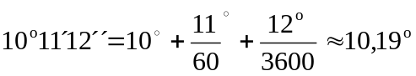

b) 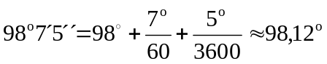

4. a) 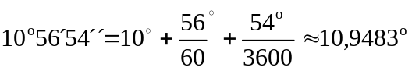

10,9483° > 10,5654°

b) 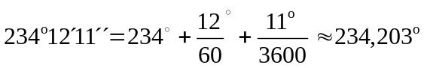

234,234° > 234,203°

5. a) 69,3078°

0,3078° = 0,3078 ⋅ 60´= 18,468´ Asteiden desimaaliosa muutetaan minuuteiksi.
0,468´= 0,468 ⋅ 60´´= 28,08´´ Minuuttien desimaaliosa muutetaan sekunneiksi.

69,3078° = 69°18´28,08´´≈ 69°18´28´´

21,2731°

0,2731° = 0,2731 ⋅ 60´= 16,386´ Asteiden desimaaliosa muutetaan minuuteiksi.
0,386´= 0,386 ⋅ 60´´= 23,16´´ Minuuttien desimaaliosa muutetaan sekunneiksi.

21,2731° = 21°16´23,16´´≈ 21°16´23´´

b) 60,1700°

0,1700° = 0,1700 ⋅ 60´= 10,2´ Asteiden desimaaliosa muutetaan minuuteiksi.
0,2´= 0,2 ⋅ 60´´= 12´´ Minuuttien desimaaliosa muutetaan sekunneiksi.

60,1700° = 60°10´12´´

24,9522°

0,9522° = 0,9522 ⋅ 60´= 57,132´ Asteiden desimaaliosa muutetaan minuuteiksi.
0,132´= 0,132 ⋅ 60´´= 7,92´´ Minuuttien desimaaliosa muutetaan sekunneiksi.

24,9522° = 24°57´7,92´´≈ 24°57´8´´

6. a) 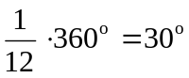

b) 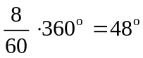

c) 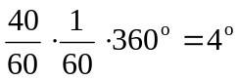
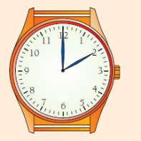
7. a) 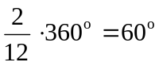
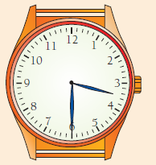
b) Kello 12:n ja tuntiosoittimen välinen kulma on
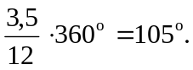
Kello 12:n ja minuuttiosoittimen välinen kulma on

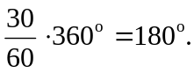
Osoittimien välinen kulma on 180° – 105° = 75°.
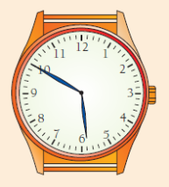
c) Kello 12:n ja tuntiosoittimen välinen kulma on
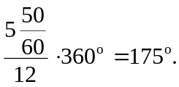
Kello 12:n ja minuuttiosoittimen välinen kulma on

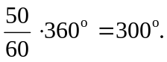
Osoittimien välinen kulma on 300° – 175° = 125°.
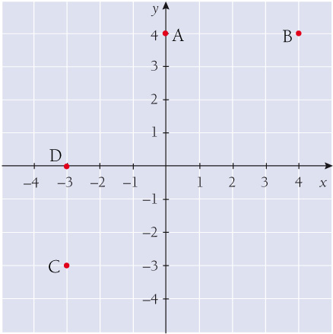
O
8.

a) ∠AOD = 90°
b) ∠BOC = 180°
c) ∠BOA = 45°
d) ∠AOA = 0° tai ∠AOA = 360°

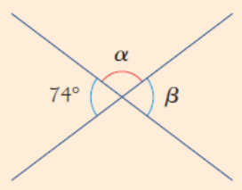
9. a) α ja 74 asteen kulma ovat vieruskulmia. Vieruskulmien summa on 180°.
α + 74° = 180° | – 74°
α = 106°
β ja 74° kulma ovat ristikulmia ja yhtä suuria.
β = 74°

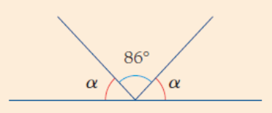
b) α-kulmat ja 86 asteen kulma muodostavat oikokulman, jonka suuruus on 180º.

α + 86° + α = 180° | – 86°

2α = 94° | : 2

α = 47°

10. a) Ristikulmat ovat yhtä suuret. 50 asteen kulman ristikulma on 50°.
b) Vieruskulmien summa on 180°. 50 asteen kulman vieruskulma on

180° – 50° = 130°.

11. a) α-kulma on samankohtainen kulma 118 asteen kulman kanssa. Koska suorat m ja n ovat yhdensuuntaiset, samankohtaiset kulmat ovat yhtä suuret.
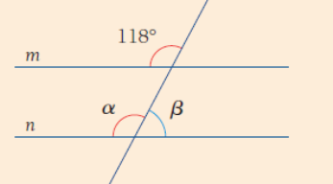
α = 118°

α ja β ovat vieruskulmia. Vieruskulmien
summa on 180°.

α + β = 180°
118° + β = 180° | – 118°
β = 62°
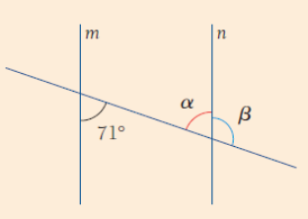
γ

b) Merkitään 71 asteen kulman ristikulmaa γ:lla
Ristikulmat ovat yhtä suuret.

γ = 71°

γ ja α ovat samankohtaisia kulmia.
Koska suorat m ja n ovat yhdensuuntaiset,

α = γ = 71°
α ja β ovat vieruskulmia. Vieruskulmien summa on 180°.

α + β = 180°
71° + β = 180° | – 71°
β = 109°

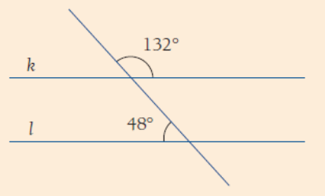
12. a) α ja 48 asteen kulma ovat vieruskulmia.
α
Vieruskulmien summa on 180°.

α = 180° – 48° = 132°
α ja 132 asteen kulma ovat samankohtaisia kulmia.
Koska samankohtaiset kulmat ovat yhtä suuret,
suorat k ja l ovat yhdensuuntaiset.
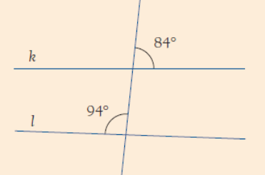
α
b) α ja 84 asteen kulma ovat vieruskulmia.
Vieruskulmien summa on 180°.

α = 180° – 84° = 96°
α ja 96 asteen kulma ovat samankohtaisia kulmia.
Koska samankohtaiset kulmat ovat eri suuret,
suorat k ja l eivät ole yhdensuuntaisia.

13. 3α ja α + 30° ovat ristikulmia.
3α
α + 30°
Ristikulmat ovat yhtä suuret.

3α = α + 30° | – α
2α = 30° | : 2
α = 15°

Terävät kulmat ovat

3α = 3 ⋅ 15° = 45°

α + 30° = 15° + 30° = 45°.

Tylpät kulmat ovat terävien kulmien vieruskulmia.
180° – 45° = 135°

14. α + β = 180° α ja β ovat vieruskulmia. Vieruskulmien summa on 180°.
α = β – 26°

β – 26° + β = 180° | + 26°
2β = 206° | : 2
β = 103°

α = β – 26° = 103° – 26° = 77°

15. α + β = 180° α ja β ovat vieruskulmia. Vieruskulmien summa on 180°.
α = β + 104°

β + 104° + β = 180° | – 104°
2β = 76° | : 2
β = 38°

α = 104° + β = 104° + 38° = 142°

16. γ + α = 180° γ ja α ovat vieruskulmia. Vieruskulmien summa on 180°.
γ = 7 ⋅ α

7α + α = 180°
8α = 180° | : 8
α = 22,5°

γ = 7 ⋅ α = 7 ⋅ 22,5° = 157,5°

17. a) Ristikulmien puolittajien välinen kulma on
180°.

b) Vieruskulmien summa on 180°. Kulman puolittajat
ovat 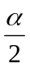 ja 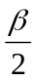.

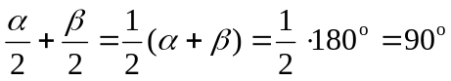

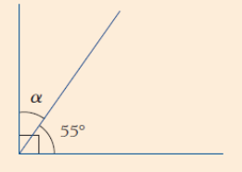
18. a) α + 55° = 90° | – 55°
α = 35°

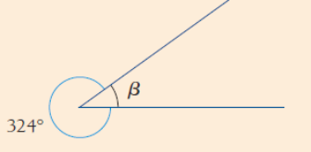
b) 324° + β = 360° | – 324°
β = 36°

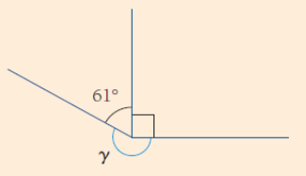

c) γ + 61° + 90° = 360° | – 61° – 90°

γ = 209°

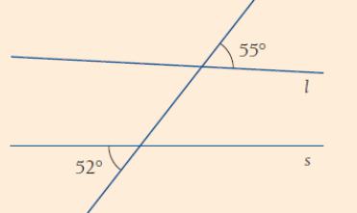
19. α ja 52 asteen kulma ovat ristikulmia,
α

joten α = 52°.

α ja 55 asteen kulma ovat samankohtaisia kulmia.
Koska samankohtaiset kulmat ovat eri suuret,
suorat s ja l eivät ole yhdensuuntaisia.

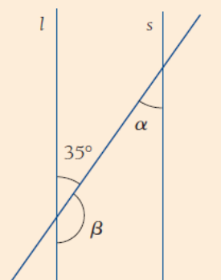
20. β ja 35 asteen kulma ovat vieruskulmia.
Vieruskulmien summa on 180°.

β + 35° = 180° | – 35°
β = 145°

α ja 35 asteen kulma ovat samankohtaisia kulmia.
Koska suorat l ja s ovat yhdensuuntaiset, α = 35°.
21. a) Etelän ja kaakon välinen kulma on 45°.
P
E
KA
b) Pohjoisen ja kaakon välinen kulma on 90° + 45° = 135°.

22. a) 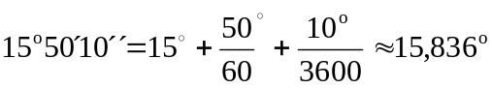

15,836° < 15,85°

b) 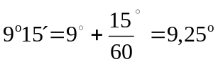

9,25° = 9,25°, yhtä suuret

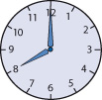
23. a) 90° + 30° = 120°

b) Kello 12:n ja tuntiosoittimen välinen kulma myötäpäivään:
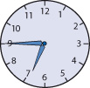
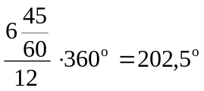
Kello 12:n ja minuuttiosoittimen kulma myötäpäivään on 270°.

Osoittimien välinen kulma on
270° – 202,5° = 67,5°.

24. a) α + β = 180° α ja β ovat vieruskulmia. Vieruskulmien summa on 180°.
α = β + 40°

β + 40° + β = 180° | – 40°
2β = 140° | : 2
β = 70°

α = 40° + β = 40° + 70° = 110°

b) β + α = 180° β ja α ovat vieruskulmia. Vieruskulmien summa on 180°.
β = 3 ⋅ α

3α + α = 180°
4α = 180° | : 4
α = 45°

β = 3 ⋅ α = 3 ⋅ 45° = 135°
25. a) 61,8639° N

0,8639° = 0,8639 ⋅ 60´= 51,834´ Asteiden desimaaliosa muutetaan minuuteiksi.
0,834´= 0,834 ⋅ 60´´= 50,04´´ Minuuttien desimaaliosa muutetaan sekunneiksi.

61,8639° = 61°51´50,04´´≈ 61°51´50´´

28,9014° E

0,9014° = 0,9014 ⋅ 60´= 54,084´ Asteiden desimaaliosa muutetaan minuuteiksi.
0,084´= 0,084 ⋅ 60´´= 5,04´´ Minuuttien desimaaliosa muutetaan sekunneiksi.

28,9014° = 28°54´5,04´´≈ 28°54´5´´

Nähtävyys on Olavinlinna.

b) 60,4354° N

0,4354° = 0,4354 ⋅ 60´= 26,124´ Asteiden desimaaliosa muutetaan minuuteiksi.
0,124´= 0,124 ⋅ 60´´= 7,44´´ Minuuttien desimaaliosa muutetaan sekunneiksi.

60,4354° = 60°26´7,44´´≈ 60°26´7´´

22,2287° E

0,2287° = 0,2287 ⋅ 60´= 13,722´ Asteiden desimaaliosa muutetaan minuuteiksi.
0,722´= 0,722 ⋅ 60´´= 43,32´´ Minuuttien desimaaliosa muutetaan sekunneiksi.

22,2287° = 22°13´43,32´´≈ 22°13´43´´

Nähtävyys on Turunlinna.

26.
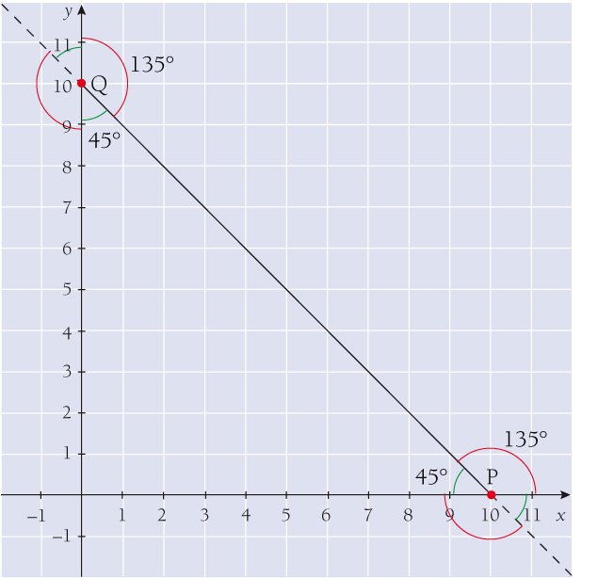
27. a)
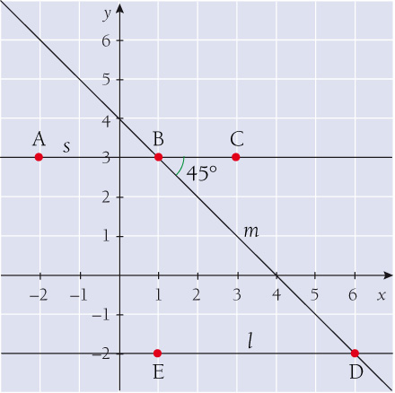
b) Suorat s ja l ovat yhdensuuntaiset.
c) ∠BDE = 45°, koska se on kulman ∠DBC kanssa samankohtaisen kulman ristikulma ja suorat s ja l ovat yhdensuuntaiset.
d) ∠EBD = 45°, koska kulmat ∠EBD ja ∠DBC ovat yhteensä 90° ja ∠DBC on 45°.
∠ABD = 180° – 45° = 135°

Yksikönmuunnokset ja pyöristäminen
28. a) 2,7 m = 27 dm
b) 2,7 m = 270 cm
c) 2,7 m = 2 700 mm
d) 2,7 kg = 2 700 g

29. a) 2,0 l = 20 dl
b) 0,4 l = 4 dl
c) 33 cl = 3,3 dl
d) 250 ml = 2,5 dl

30. a) 1,5 a = 150 m²
b) 0,035 ha = 3,5 a = 350 m²
c) 85 dm² = 0,85 m²

31. a) 175 a = 1,75 ha
b) 0,015 km² = 1,5 ha
c) 3 400 m² = 34 a = 0,34 ha

32. a) 230 dm³ = 230 l
b) 0,15 m³ = 150 dm³ = 150 l
c) 8 500 cm³ = 8,500 dm³ = 8,5 l
d) 15 000 mm³ = 15 cm³ =0,015 dm³ = 0,015 l

33. a) 25 000 dm³ = 25 m³
b) 30 dl = 3 l = 3 dm³ = 0,003 m³
c) 250 l = 250 dm³= 0,25 m³
d) 540 000 cm³ = 540 dm³ = 0,54 m³

34. a) 2,7 l = 27 dl
b) 2,7 l = 2 700 ml
c) 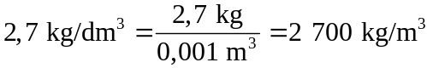
d) 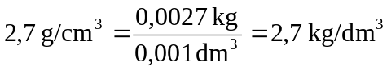

35. a) 240 ml = 0,24 l
0,23 l < 240 ml
b) 0,086 m³ = 86 dm³ = 86 l
87 l > 0,086 m³
c) 12 300 000 cl = 123 000 l = 123 000 dm³
12 300 000 cl > 12 400 dm³

36. Muutetaan 0,2 hehtaarin pinta-ala m²:ksi.
0,2 ha = 20 a = 2 000 m²
Tontin hinta on
32 €/m² ⋅ 2 000 m² = 64 000 €.

37. Lohkaistavan kaistaleen leveys on
350 cm = 3,50 m.
Suorakulmion muotoisen alueen pinta-ala on
3,50 m ⋅ 37 m = 129,5 m² = 1,295 a.
Hyvitys on
1 500 €/a ⋅ 1,295 a = 1 942,50 €.

38. a) 1,2 m³ = 1 200 dm³ = 1 200 l
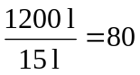
Mittauksia tarvitaan 80.
b) 2,5 dl = 0,25 l = 0,25 dm³ = 0,00025 m³
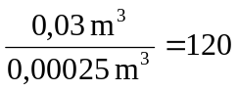
Mittauksia tarvitaan 120.

39. Muutetaan tilavuus m³:ksi.
96 000 cm³ = 96 dm³ = 0,096 m³
Laatta painaa
0,096 m³ ⋅ 2 700 kg/m³ = 259,2 kg ≈ 260 kg.

40. a) 582 000
Vähintään kolme merkitsevää numeroa.
Kokonaisluvun perässä olevat nollat voivat olla merkitseviä asiayhteydestä riippuen.

b) 0,003625
neljä merkitsevää numeroa.
Desimaaliluvun alussa olevat nollat eivät ole merkitseviä.

c) 4 234,292
seitsemän merkitsevää numeroa.

d) 0,0034200
viisi merkitsevää numeroa.
Desimaaliluvun lopussa olevat nollat ovat merkitseviä.

41. a) 9,8 ≈ 10
b) 97 ≈ 100

42. a) 0,000 126 km ≈ 0,000 13 km
b) 0,000 126 km ≈ 0,000 1 km
c) 0,000 126 km ≈ 0,000 13 km

43. a) 3,254 km + 1,03 km = 4,284 km ≈ 4,28 km
b) 3,254 m ⋅ 1,03 m = 3,351 62 m² ≈ 3,35 m²

44. a) 3,500 kg + 11,5 kg = 15,000 kg = 15,0 kg
b) 0,15 km + 450 m = 150 m + 450 m = 600 m = 0,60 km
c) 4,4 cm ∙ 121 cm = 532,4 cm² ≈ 530 cm²
530 cm² = 5,3 dm²
d) 651 m² ⋅ 25 cm = 651 m² ⋅ 0,25 m = 162,75 m³ ≈ 160 m³

45. a) Suorakulmion pinta-ala = pituus ⋅ leveys
12,5 m ⋅ 4,6 m = 57,5 m² ≈ 58 m²
b) Aidan määrä on suorakulmion piirin pituus eli
12,5 m + 12,5 m + 4,6 m + 4,6 m = 34,2 m.

46. a) Oikea tulos: 5,26 + 1,07 + 4,85 = 11,18 ≈ 11,2
Joonan tulos: 5,3 + 1,1 + 4,9 = 11,3
Virhe: 11,3 – 11,2 = 0,1
b) Oikea tulos: 5,26 ⋅ 1,07 ⋅ 4,85 = 27,29677 ≈ 27
Jaanan tulos: 5,3 ⋅ 1,1 ⋅ 4,9 = 28,567 ≈ 29
Virhe: 29 – 27 = 2
47.
Mm | m | km
864 000 | 864 | 0,864
24 600 | 24,6 | 0,0246
27 400 000 | 27 400 | 27,4

48.
cm² | m² | ha
6 480 000 | 648 | 0,0648
6 420 000 000 | 642 000 | 64,2
724 000 | 72,4 | 0,00724

49.
cm³ | dm³ | m³
486 000 | 486 | 0,486
42 600 | 42,6 | 0,0426
427 000 000 | 427 000 | 427

50. a) 213 kolme merkitsevää numeroa
b) 3,09 kolme merkitsevää numeroa
c) 54,00 neljä merkitsevää numeroa
d) 0,0098 kaksi merkitsevää numeroa
e) 2,0002 viisi merkitsevää numeroa
f) 0,090 kaksi merkitsevää numeroa

51. a) 509 000 mg = 0,509 kg
0,509 kg > 0,5 kg, 509 000 mg suurempi
b) 0,007 ha = 0,7 a = 70 m² = 7 000 dm² = 700 000 cm²
700 000 cm² > 690 000 cm², 0,007 ha suurempi
52. Mökkitien leveys on 15 m ja pituus 2,4 km.
2,4 km = 2 400 m
a) Mökkitien pinta-ala on
15 m ⋅ 2 400 m = 36 000 m² = 360 a = 3,6 ha.
b) Vuokra on vuodessa
400 €/ha ⋅ 3,6 ha = 1 440 €.
53. Neliömetrin hinta on 5 €.
a) Tontin koko on 6,5a = 650 m².
Tontti maksaa 5 €/m² ⋅ 650 m² = 3 250 €.
b) Tontin koko on 0,15 a = 1 500 m².
Tontti maksaa 5 €/m² ⋅ 1 500 m² = 7 500 €.

54. a) kolmen merkitsevän numeron tarkkuudella
54 698 mm ≈ 54 700 mm
b) metrin tarkkuudella
54 698 mm ≈ 55 000 mm = 55 m

55. a) Kerttu: 1,951 + 3,853 + 4,954 = 10,758 ≈ 10,8
b) Pirkko: 2,0 + 3,9 + 5,0 = 10,9
c) Pirkon virhe: 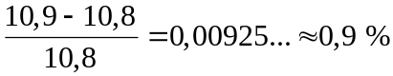
56. Ongen painon tilavuus on 80 mm³ = 0,080 cm³ = 0,000 080 dm³.
Lyijyn tiheys on 11,35 kg/dm³.
Painon massa = tilavuus ⋅ tiheys
m = 0,000 080 dm³ ⋅ 11,35 kg/dm³ = 0,000 908 kg ≈ 0,000 9 kg
0,000 9 kg = 0,9 g

Yhdenmuotoisuus
57. a) 12 cm korkean kuvan koko pienenee kolmasosaan, joten kuvan korkeus on kolmasosa alkuperäisestä.
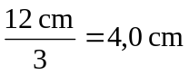
b) Kuvan korkeus on kopiossa 5,2 cm, joten sen alkuperäinen korkeus on kolminkertainen.
5,2 cm ⋅ 3 = 15,6 cm ≈ 16 cm

58. Linnunpöntön piirustuksen mittakaava on 1 : 10.
Pöntön todellinen korkeus on 245 mm.

Merkitään taulukkoon mittakaava ja pöntön korkeus.

 | mittakaava | pönttö (mm)
kuva | 1 | x
luonto | 10 | 245

Muodostetaan taulukosta verranto ja ratkaistaan siitä pöntön koko piirustuksessa.
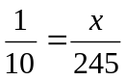 Kerrotaan ristiin.
10x = 245 | : 10
x = 24,5 (mm)

59. Nelikulmio ABCD on yhdenmuotoinen nelikulmion A’B’C’D’ kanssa. Sivun AB pituus on 2,6 cm ja sivun BC 3,2 cm. Laske sivun A’B’ pituus, kun sivun B’C’ pituus on 8,0 cm.
Merkitään taulukkoon nelikulmioiden sivujen pituudet.
 | ABCD (cm) | A’B’C’D’ (cm)
AB A’B’ | 2,6 | x
BC B’C’ | 3,2 | 8,0

Muodostetaan taulukosta verranto ja ratkaistaan siitä sivun A’B’ pituus.
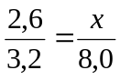 Kerrotaan ristiin.
3,2x = 2,6 ⋅ 8,0
3,2x = 20,8 | : 3,2
x = 6,5 (cm)

60. Kartan mittakaava on 1: 20 000. Jaanan mökkitien pituus kartalla on 6,7 cm.
Merkitään taulukkoon mittakaava ja mökkitien pituus kartalla.
 | Mittakaava | Tie (cm)
Kuva | 1 | 6,7
Luonto | 20 000 | X

Muodostetaan taulukosta verranto ja ratkaistaan siitä tien pituus todellisuudessa.
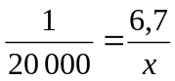 Kerrotaan ristiin.
x = 20 000 ⋅ 6,7
x = 134 000 ≈ 130 000 (cm)
130 000 cm = 1,3 km

61. Piirustuksessa koneenosan pituus on 45 mm. Piirustuksen mittakaava on 15: 1.
Merkitään taulukkoon mittakaava ja koneenosan pituus.
 | Mittakaava | Osa (mm)
Kuva | 15 | 45
Luonto | 1 | x

Muodostetaan taulukosta verranto ja ratkaistaan siitä osan pituus todellisuudessa.
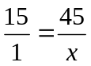 Kerrotaan ristiin.
15x = 45 | : 15
x = 3 (mm)
62. 3 cm:n näyttöön mahtuva matka eri mittakaavoilla:
1 : 100 000 3 cm ⋅ 100 000 = 300 000 cm = 3 km
1 : 500 000 3 cm ⋅ 500 000 = 1 500 000 cm = 15 km
1 : 1 000 000 3 cm ⋅ 1 000 000 = 3 000 000 cm = 30 km
1 : 5 000 000 3 cm ⋅ 5 000 000 = 15 000 000 cm = 150 km
1 : 10 000 000 3 cm ⋅ 10 000 000 = 30 000 000 cm = 300 km
a) Näyttöön mahduttava 230 km, joten mittakaava on 1 : 10 000 000.
b) Näyttöön mahduttava 50 km, joten mittakaava on 1 : 5 000 000.
c) Näyttöön mahduttava 16 km, joten mittakaava on 1 : 1 000 000.
d) Näyttöön mahduttava 3 km, joten mittakaava on 1 : 100 000.

63. Nelikulmiot ABCD ja EFGH ovat yhdenmuotoisia ja toisiaan vastaavat sivut ovat AB ja EF. Sivun AB pituus on 21 cm.
a) Sivun EF pituus on 42 m = 4 200 cm.
Mittakaava on
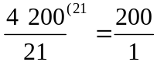
eli 200 : 1.
b) Sivun EF pituus on 30 mm = 3 cm.
Mittakaava on
3 : 21 =1 : 7.

64. a) 15 km:n pituinen tie kuvataan kartalla 3 cm:n pituiseksi.
15 km = 1 500 000 cm
Mittakaava on
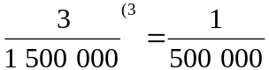
eli 1 : 500 000.
b) Kartalla 3,8 cm:n levyinen pelto on luonnossa 570 m:n levyinen.
570 m = 57 000 cm
Mittakaava on
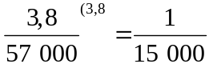
eli 1 : 15 000.

65. Lepän perheen olohuoneen koko on 16 x 13 cm pohjapiirroksessa, jonka mittakaava on 1 : 50. Se pienennetään mittakaavaan 1 : 200.
Lasketaan ensin huoneen todellinen koko.
 | Mittakaava | Huoneen pituus (cm) | Huoneen leveys (cm)
Kuva | 1 | 16 | 13
Luonto | 50 | x₁ | y₁

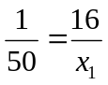 Kerrotaan ristiin.
x₁ = 50 ⋅ 16
x₁ = 800 (cm)
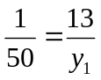
y₁ = 50 ⋅ 13
y₁ = 650 (cm)

Lasketaan sitten huoneen koko pienemmässä mittakaavassa.
 | Mittakaava | Huoneen pituus (cm) | Huoneen leveys (cm)
Kuva | 1 | x₂ | y₂
Luonto | 200 | 800 | 650

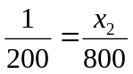 Kerrotaan ristiin.
200x₂ = 800 | : 200
x₂ = 4 (cm)
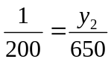 Kerrotaan ristiin.
200y₂ = 650 | : 200
y₂ = 3,25 ≈ 3,3 (cm)
4,0 cm x 3,3 cm

66. a) Kun kuvion sivun pituus kaksinkertaistuu, pinta-ala kasvaa
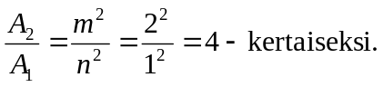
b) Kun kuvion sivun pituus nelinkertaistuu, pinta-ala kasvaa
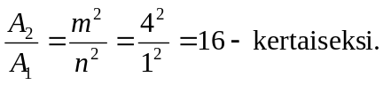
c) Kun kuvion sivun pituus kymmenkertaistuu, pinta-ala kasvaa
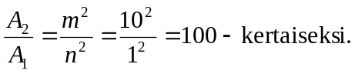
d) Kun kuvion sivun pituus n-kertaistuu, pinta-ala kasvaa
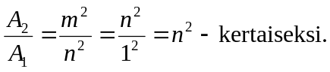

67. Pienennetyn kuvan pinta-ala on
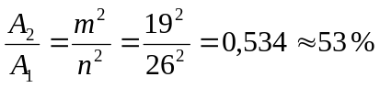 alkuperäisen kuvan pinta-alasta.

68. a) Suurennetun kuvan leveys on
1,30 ⋅ 8,0 = 10,4 ≈ 10 (cm).
b) Suurennetun kuvan pinta-ala on
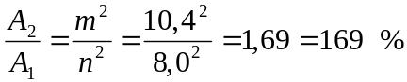 alkuperäisen kuvan pinta-alasta.
Kuva on siis 69 % suurempi kuin alkuperäinen kuva.

69. Kartan mittakaava on 1 : 20 000.
a) Pellon pinta-ala kartalla on A₂ = 0,7 cm². Merkitään pellon todellista alaa A₁:lla.
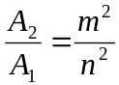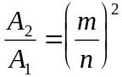
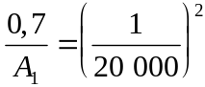
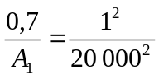 Kerrotaan ristiin.
A₁ = 0,7 ⋅ 20 000²
A₁ = 280 000 000 (cm²)
280 000 000 cm² = 2,8 ha ≈ 3 ha
b) Lammen pinta-ala on luonnossa A₁ = 0,4 km² = 4 000 000 000 cm². Merkitään lammen pinta-alaa kartalla A₂:lla.
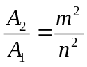
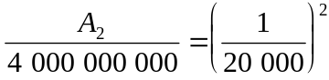
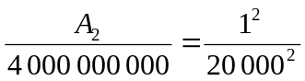 Kerrotaan ristiin.
400 000 000A₂ = 4 000 000 000 | : 400 000 000
A₂ = 10 (cm²)

70. a) Kartan mittakaava on
3,2 : 16 000 = 1 : 5000.
b) Lammen pinta-ala kartalla on 7,0 cm².
 | Mittakaava | Pinta-alojen suhde | Lammen pinta-ala (cm²)
Kartta | 1 | 1² = 1 | 7,0
Luonto | 5 000 | 5 000² = 25 000 000 | x

Muodostetaan taulukon viimeisistä sarakkeista verranto ja ratkaistaan siitä lammen pinta-ala.
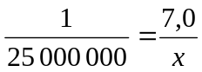 Kerrotaan ristiin.
x = 7,0 ⋅ 25 000 000
x = 175 000 000 (cm²)
175 000 000 cm² = 1,75 ha ≈ 1,8 ha

71. Talon asuinpinta-ala on A₁ = 95 m² = 9500 dm². Pohjapiirroksessa talon leveys on
m = 24 cm ja pinta-ala A₂ = 3,8 dm². Merkitään talon todellista leveyttä x:llä.
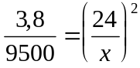
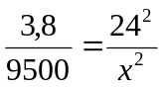 Kerrotaan ristiin.
3,8x² = 5 472 000 | : 3,8
x² = 1 440 000
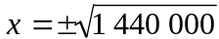 Negatiivinen juuri ei käy.
x = 1 200 (cm)
1 200 cm = 12 m

72. Maapallon säde on 6 400 km = 640 000 000 cm. Karttapallon säde on 8,0 cm.
a) Karttapallon mittakaava on
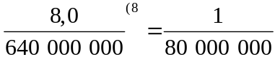
eli 1 : 80 000 000.
b) Suomi on 1 100 km = 1 100 000 000 cm pitkä.
 | Mittakaava | Pituus (cm)
Kartta | 1 | x
Luonto | 80 000 000 | 1 100 000 000

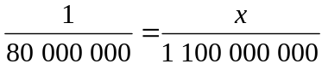 Kerrotaan ristiin.
80 000 000x = 1 100 000 000 | : 80 000 000
x = 1,375 ≈ 1,4 (cm)
c) Atlantin pinta-ala on luonnossa 106 400 000 km².
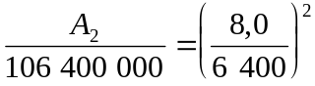
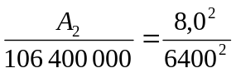
40 960 000A₂ = 6 809 600 000 | : 40 960 000
A₂ = 166,25 ≈ 170 (cm²)

73. Luonnonsuojelualueen pinta-ala on luonnossa 56 ha = 5 600 000 000 cm².
Kartalla se on kuvattu 2,24 cm²:n suuruiseksi.
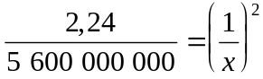
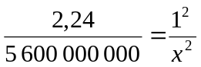
2,24x² = 5 600 000 000 | : 2,24
x² = 2 500 000 000
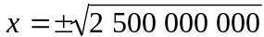 Negatiivinen juuri ei käy.
x = 50 000
Kartan mittakaava on 1 : 50 000.

74. Muovailuvahan tilavuus on 5 dl. Siitä muovaillaan alkuperäisen pötkön kanssa yhdenmuotoisia pikkupötköjä, joiden korkeus on kolmasosa alkuperäisestä.
a) Pikkupötköjä saadaan
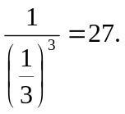
b) 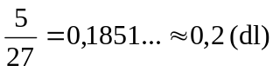

75. 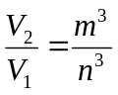
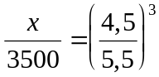
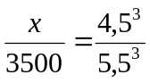
166,375x = 318 937,5 | : 166,375
x = 1 916,97… ≈ 1 900 (l)
Tilavuus kutistuu 3 500 l – 1 900 l = 1 600 l.

76. Pallojen halkaisijoiden suhde on 3 : 10.
a) Pinta-alojen suhde on
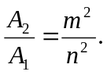
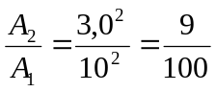
9 : 100
b) Tilavuuksien suhde on
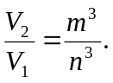
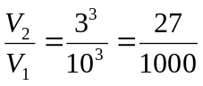
27 : 1 000

77. Kuvan koko on 10 x 15 cm. Kopioitaessa kuvaa suurennettiin 40 %.
Suurennos on 40 % = 1,40.
Kopion mitat ovat:
1,40 ⋅ 10 = 14 (cm)
1,40 ⋅ 15 = 21 (cm)
14 x 21 cm

78. Ilmakuvassa Sisun kotitalon pidemmän seinän pituus on 3 cm, kun sen pituus luonnossa on 12 m = 1 200 cm. Pihasaunan pituus on kuvassa 1,2 cm.
 | Kotitalon seinä (cm) | Pihasauna (cm)
Kuva | 3 | 1,2
Luonto | 1 200 | x

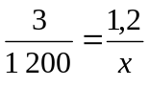 Kerrotaan ristiin.
3x = 1 200 ⋅ 1,2
3x = 1 440 | : 3
x = 480 (cm)
480 cm = 4,8 m

79. Mikroskooppi suurentaa kohteen suhteessa 200 : 1. Hyönteinen näyttää mikroskoopissa 1,4 cm:n pituiselta.
 | Mittakaava | Hyönteinen (cm)
Kuva | 200 | 1,4
Luonto | 1 | x

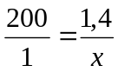 Kerrotaan ristiin.
200x = 1,4 | : 200
x = 0,007 (cm)
0,007 cm = 0,07 mm

80. Kartan mittakaava on 1 : 20 000.
a) Matka Villen luota Kallen luo on kartalla 8 cm.
 | Mittakaava | Matka (cm)
Kuva | 1 | 8
Luonto | 20 000 | x

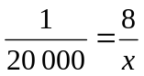 Kerrotaan ristiin.
x = 20 000 ⋅ 8
x = 160 000 (cm)
160 000 cm = 1,6 km ≈ 2 km
b) Villen vanhempien mökkitien pituus on luonnossa 3,2 km = 320 000 cm.
 | mittakaava | matka (cm)
Kuva | 1 | x
Luonto | 20 000 | 320 000

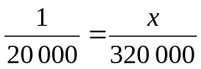 Kerrotaan ristiin.
20 000x = 320 000 | : 20 000
x = 16 (cm)

81. a) Neliöiden sivujen suhde on 5 : 9. Neliöiden pinta-alojen suhde on
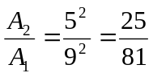
25 : 81.
b) Suorakulmion sivut x ja y kasvavat 20 % eli tulevat 1,20-kertaisiksi. Pinta-ala xy kasvaa
1,20x ⋅ 1,20y = 1,44xy.
Pinta-ala tuli 1,44-kertaiseksi eli kasvu on 44 %.

82. Kartan mittakaava on 1 : 100 000. Metsätilan pinta-ala kartalla on 1,2 cm².
Lasketaan tilan pinta-ala kartalla.
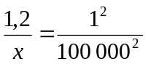 Kerrotaan ristiin.
x = 12 000 000 000 (cm²)
12 000 000 000 cm² = 120 ha
83. Metsäpalstan pinta-ala on 27 ha = 2 700 000 000.
Kartan mittakaava on 1 : 20 000.
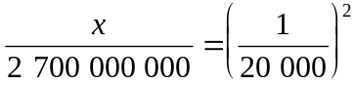
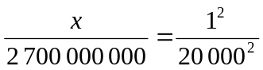
400 000 000x = 2 700 000 000 | : 400 000 000
x = 6,75 ≈ 6,8 (cm²)

84. Mikropiirin mallipiirroksen mittakaava on 20 : 1. Mikropiirin osan suuruus on kuvassa 64 cm².
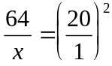
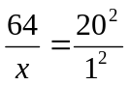 Kerrotaan ristiin.
400x = 64 | : 400
x = 0,16 (cm²)
0,16 cm² = 16 mm²

85. 15 km pitkä järvi kuvataan kartalla 7,5 cm:n pituisena.
15 km = 1 500 000 cm
Kartan mittakaava on
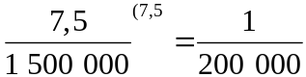
eli 1 : 200 000.

86. Etäisyys Kerimäeltä Savonlinnaan on kartalla 15 cm, mutta todellisuudessa se on
15 km. Samalla kartalla on kuvattu metsätila, jonka koko on
50 ha = 5 000 000 000 cm².

15 km = 1 500 000 cm
Kartan mittakaava on
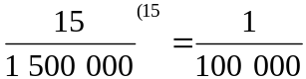
15 : 1 500 000 = 1 : 100 000.
Lasketaan 50 ha:n metsätilan koko kartalla.
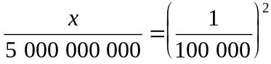
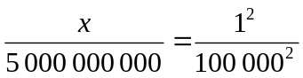 Kerrotaan ristiin.
10 000 000 000x = 5 000 000 000 | : 10 000 000 000
x = 0,5 (cm²)

87. Läpän leveys 30 cm pienenee 20 cm:iin.
a) Läppien leveyksien suhde on
20 : 30 = 2 : 3.
b) Laukkuihin tarvittavien kankaiden pinta-alojen suhde on
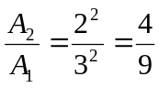 eli 4 : 9.
c) Pienempään laukkuun kuluu kangasta
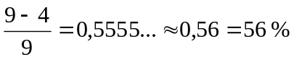vähemmän kuin suurempaan laukkuun.

88. Luonnossa 30 a:n viljelypalstan pinta-ala on kartalla 1,2 cm².
30 a = 30 000 000 cm²
Lasketaan mittakaava.
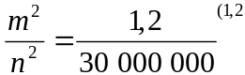
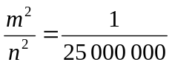
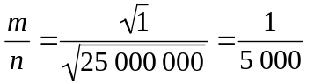
Mittakaava on 1 : 5 000.

89. Tilavuuksien suhde on
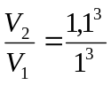 Kerrotaan ristiin.
1³ ⋅ V₂ = 1,1³ ⋅ V₁
V₂ = 1,331 ⋅ V₁ = 1,331V₁
Tilavuus on 1,331-kertainen eli se on 33 % liian suuri.

90. Rodoksen kolossin korkeus on 33 m = 3300 cm. Pienoisveistoksen massa on 250 g ja korkeus 6,6 cm.
Pienoisveistoksen ja alkuperäisen kolossin korkeuksien suhde on
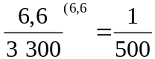
6,6 : 3300 = 1 : 500.
Tilavuuksien suhde on
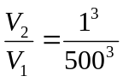
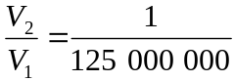
V₂ : V₁ = 1 : 125 000 000.
Rodoksen kolossin massa on
250 ⋅ 125 000 000 = 3,125 ⋅ 10¹⁰ (g).
3,125 ⋅ 10¹⁰ g = 31 250 000 kg ≈ 31 000 000 kg

Kolmiot
91. Kolmion kaksi kulmaa ovat 32° ja 106°. Koska kolmion kulmien summa on 180°, kolmannen kulman x suuruus on
32° + 106° + x = 180° | – 32° – 106°
x = 42°

92. 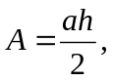 missä a = kolmion kanta ja h = korkeus.
a) 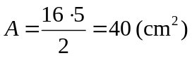
b) 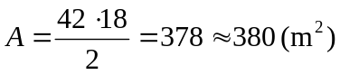

93. Kolmion kulmien summa on 180°.
a) 2x + 10° + 80° + x = 180° | – 10° – 80°
3x = 90° | : 3
x = 30°
Kulmat ovat x = 30°, 2x + 10° = 2 ⋅ 30° + 10° = 70° ja 80°.
b) 3x + 120° + x = 180°
4x = 60° | : 4
x = 15°
Kulmat ovat x = 15°, 3x = 3 ⋅ 15° = 45° ja 120°.

94. a) Tasakylkinen kolmio, jonka kanta on 4,8 cm pitkä ja kantakulmat ovat 30°.
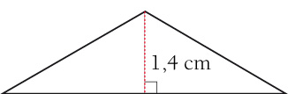
Korkeus on 1,4 cm.
30º
4,8 cm
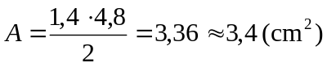

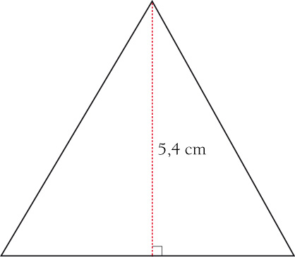
b) Tasasivuinen kolmio, jonka sivun pituus on 6,2 cm.
6,2 cm
Korkeus on 5,4 cm.
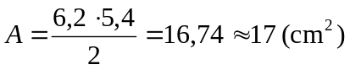

95. Merkitään kolmion ensimmäistä kulmaa x:llä.
x + (x + 30°) + 46° = 180°
x + x + 30° + 46° = 180° | – 30° – 46°
2x = 104° | : 2
x = 52°

96. Merkitään kantakulmaa x:llä.
x + x + 3x = 180°
5x = 180° | : 5
x = 36°
Kantakulmat ovat x = 36° ja huippukulma on 3x = 3 ⋅ 36° = 108°.
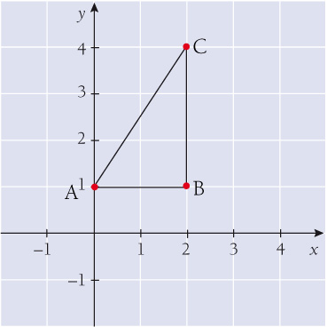
97. a) Kolmion pinta-ala on
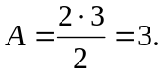

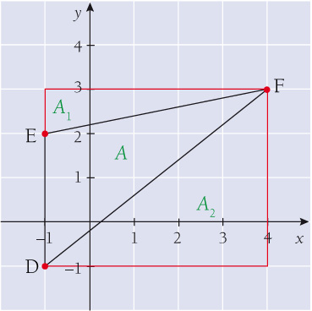
b) Kolmion A₁ pinta-ala on
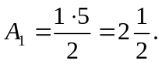
Kolmion A₂ pinta-ala on
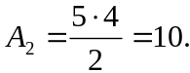
Nelikulmion pinta-ala on
A = 5 ⋅ 4 = 20.
Kolmion A_{k} pinta-ala on
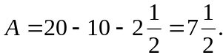
98. Kolmion A₁ pinta-ala on
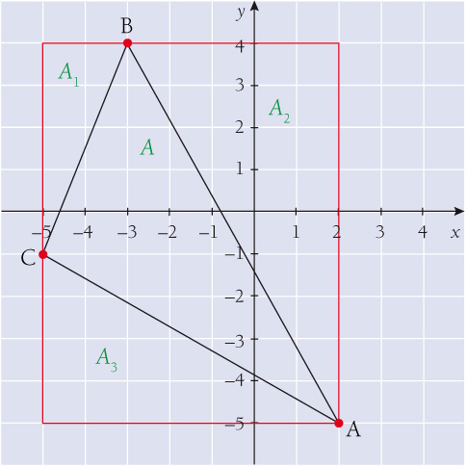
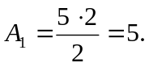
Kolmion A₂ pinta-ala on
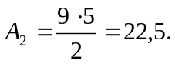
Kolmion A₃ pinta-ala on
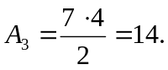
Nelikulmion pinta-ala on
A = 7 ⋅ 9 = 63.
Kolmion A_{k} pinta-ala on
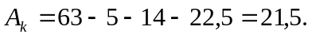
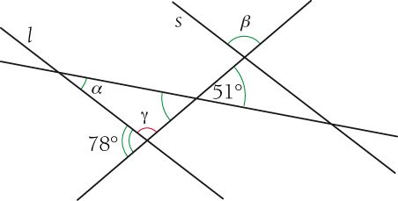
99. γ ja 78°:n kulma ovat vieruskulmia. Vieruskulmien summa on 180°.
γ = 180° – 78° = 102°
Kolmiosta:
α + γ + 51° = 180º°
Kolmion kulmien summa on 180°.
α = 180° – 102° + 51° = 27°
γ ja β ovat samankohtaisia kulmia. Ne ovat yhtä suuret, koska suorat s ja l ovat yhdensuuntaiset.
γ = β = 102°
Eri suuria kulmia on kuusi kappaletta.

100.
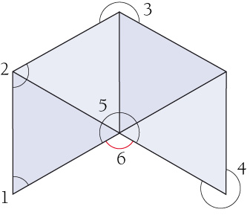
Kulma 1: 60° Tasasivuisen kolmion kaikki kulmat ovat 60°.
Kulma 2: 2 ⋅ 60° = 120°
Kulma 3: 360° – 120° = 240°
Kulma 4: 360° – 60° = 300°
Kulma 5: 4 ⋅ 60° = 240°
Kulma 6: 360° – 240° = 120°

101. Kallen varjon pituus vierasvenesataman laiturilla on 2,3 m. Vieressä olevan purjeveneen maston varjon pituus laiturilla on 8,2 m. Kalle on 165 cm pitkä.
Merkitään maston pituutta x:llä. Muodostetaan verranto ja ratkaistaan siitä x.
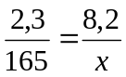 Kerrotaan ristiin.
2,3x = 165 ⋅ 8,2
2,3x = 1 353 | : 2,3
x = 588 ≈ 590 (cm)
590 cm = 5,9 m

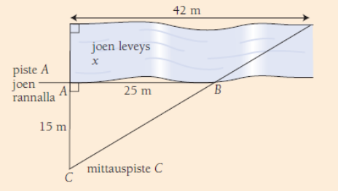
102. Joen leveys on x. Kuvassa on kaksi yhdenmuotoista kolmiota. Muodostetaan verranto ja ratkaistaan siitä x.

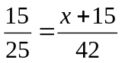 Kerrotaan ristiin.
25(x + 15) = 15 ⋅ 42
25x + 375 = 630 | – 375
25x = 255 | : 25
x = 10,2 ≈ 10 (m)
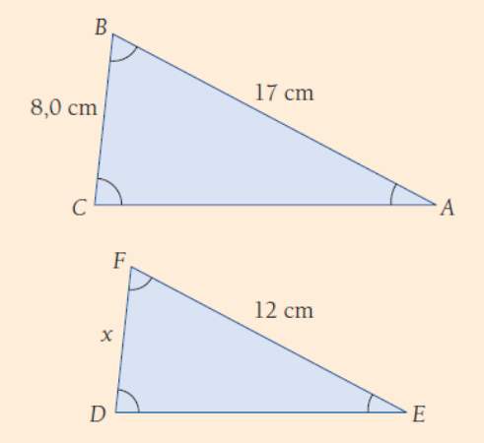
103. Kulma A on 28° ja B 68°.
Kulma D on 84° ja E 28°.
Sivu AB on 17 cm ja BC 8,0 cm.
Sivu EF on 12 cm.

Lasketaan kulman C suuruus.
28° + 68° + ∠C = 180° | – 28° – 68°
∠C = 84°
Huomataan, että
∠C = ∠D
∠A = ∠E.
Koska kolmion kaksi kulmaa ovat yhtä suuret, kolmiot ovat yhdenmuotoiset.
Merkitään sivun DF pituutta x:llä. Muodostetaan verranto ja ratkaistaan siitä x.
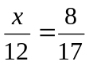 Kerrotaan ristiin.
17x = 12 ⋅ 8
17x = 96 | : 17
x = 5,647… ≈ 5,6 (cm)

104. Alkuperäisen ja pienen kolmion pinta-alojen suhde on 1 : 4. Alkuperäisen kolmion kannan pituus on 4,4 cm.
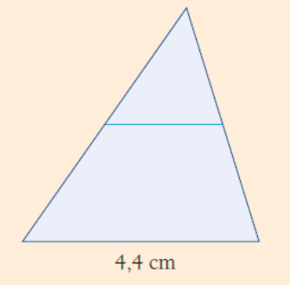
Merkitään pienen kolmion kannan pituutta x:llä.
A₁
A₂
x
A₁ on pienen kolmion pinta-ala, A₂ on alkuperäisen
kolmion ala.
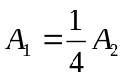
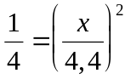
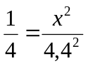 Kerrotaan ristiin.
4x² = 19,36 | : 4
x² = 4,84
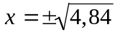 Negatiivinen juuri ei käy.
x = 2,2 (cm)

105. Pöydän korkeus on 75 cm. Pitempi lauta on 120 cm ja liitoskohta jakaa pitemmän jalan suhteessa 5 : 7.
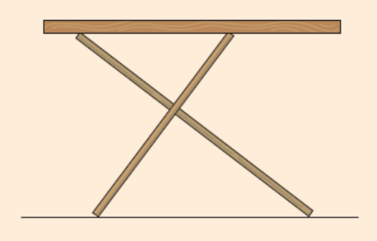
5x
7x
75 – h
h

Kolmiot ovat yhdenmuotoiset, koska ristikulmat ovat yhtä suuret ja samankohtaiset kulmat ovat yhtä suuret.
Muodostetaan verranto ja ratkaistaan siitä h.
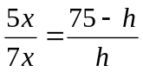 Supistetaan x:t ja kerrotaan ristiin.
5h = 7(75 – h)
5h = 525 – 7h | + 7h
12h = 525 | : 12
h = 43,75… ≈ 44 (cm)

106.
Tie
300 – x
Ranta
300 m
A₁
A₂
x

A₁ = A₂
A₁ + A₂ = A
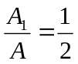
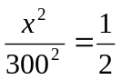 Kerrotaan ristiin.
2x² = 90 000 | : 2
x² = 45 000
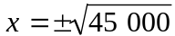 Negatiivinen juuri ei käy.
x = 212,1320… ≈ 212,13 (cm)
Metsätien puoleisesta osasta rantaviivaa on
300 m – 212,13 m = 87,87 m.
Metsätien puoleisen osan omistaja saa rantaviivaa
212,13 m – 87,87 m = 124,26 m ≈ 124 m vähemmän kuin sisarensa.

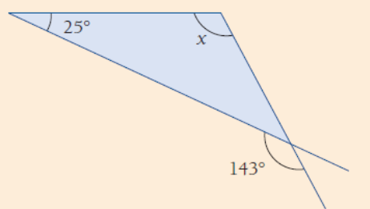
107. a) Vieruskulmien summa on 180°.
α
α + 143° = 180° | –143°
α = 37°
Kolmion kulmien summa on 180°.
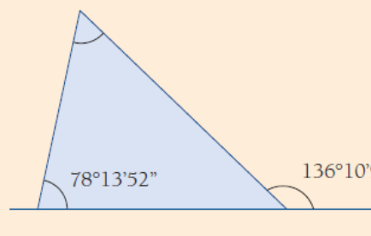
25° + 37° + x = 180° | –25° – 37°
α
x
x = 118°

b) α = 180° – 136°10’ = 43°50’
43°50’ + 78°13’ = 122°3’
x = 180° – 122°3’ = 57°57’
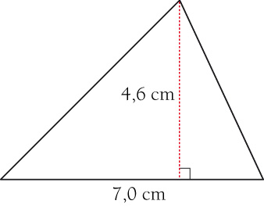

108. a) Kolmion korkeus on 4,8 cm.

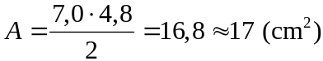
b) Kolmion A₁ pinta-ala on
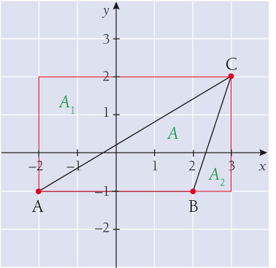
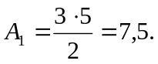
Kolmion A₂ pinta-ala on
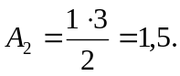
Nelikulmion pinta-ala on
A = 5 ⋅ 3 = 15.
Kolmion A_{k} pinta-ala on
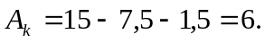

109. Kolmion toinen terävä kulma on kaksi kertaa niin suuri kuin ensimmäinen. Merkitään ensimmäisen kulman suuruutta x:llä. Kolmas kulma on 105º.
x + 2x + 105° = 180° | – 105°
3x = 75° | : 3
x = 25°

110. Tasakylkisessä kolmiossa kantakulma on neljä kertaa huippukulman suuruinen. Merkitään huippukulman suuruutta x:llä.
x + 4x + 4x = 180°
9x = 180° | : 9
x = 20°
Huippukulma on 20° ja kantakulmat 80°.

111. Viivaimen korkeus on 30 cm. Hannu on 20 m:n päässä puusta ja hänen ojennettu kätensä on 55 cm pitkä.
Merkitään puun korkeutta x:llä. Muodostetaan verranto ja ratkaistaan siitä x.
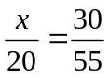 Kerrotaan ristiin.
55x = 20 ⋅ 30
55x = 600 | : 55
x = 10,90… ≈ 11 (m)

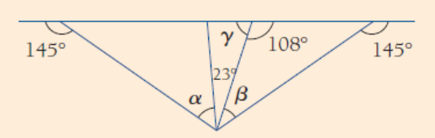
112.

β = 180° – 108° – (180° – 145°) = 37°
γ = 180° – 108° = 72°
Keskimmäisen kolmion kolmas kulma on
180° – 72° – 23° = 85°°.
α = 180° – (180° – 145°) – (180° – 85°) = 50°

113. Kolmion A₁ pinta-ala on
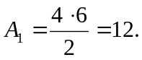
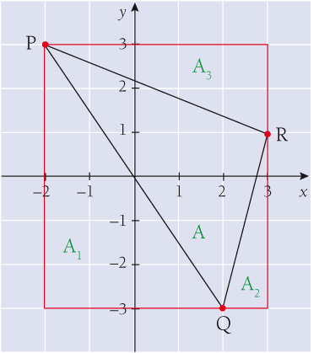
Kolmion A₂ pinta-ala on
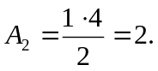
Kolmion A₃ pinta-ala on
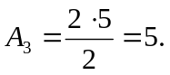
Nelikulmion pinta-ala on
A = 5 ⋅ 6 = 30.
Kolmion A_{k} pinta-ala on
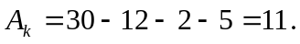

114. Kotkan varjo maassa oli 80 m päässä sen lentokohdasta länteen.
15 m pituisen puun varjo oli 28 m pitkä.

Merkitään kotkan lentokorkeutta x:llä. Muodostetaan verranto ja ratkaistaan siitä x.
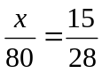 Kerrotaan ristiin.
28x = 80 ⋅ 15
28x = 1 200 | : 28
x = 42,85… ≈ 43 (m)

115. Kolmio on likimain suorakulmainen.
67 m
45 m
5,0 m
x
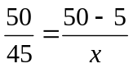
50x = 45 ⋅ 45
5 m
50x = 2 025 | : 50
x = 40,5 (m)
50 m
Reunakivien pituus on 75 cm = 0,75 m. Kiviä tarvitaan
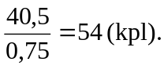
116. a) Sivun AB pituus on 15 cm ja sivun A’B’ pituus on 3 m = 300 cm.
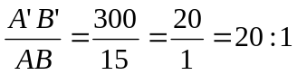
b) Sivun AB pituus on 96 cm ja sivun A’B’ pituus on 3,2 cm.
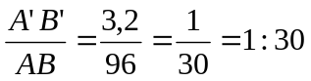

117. Säännöllinen yhdeksänkulmio koostuu 9 tasakylkisestä kolmiosta. Kunkin kolmion huippukulma on
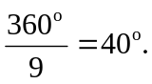
Kantakulma on
180° – 40° = 2β | + 40°
2β = 140° | : 2
β = 70°.
Yhdeksänkulmion kulman suuruus on
α = 2 ⋅ 70° = 140°.

118. a) Viisikulmio koostuu 5 tasakylkisestä kolmiosta. Kolmion huippukulma on
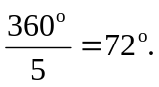
Kantakulma on
180° – 72° = 2α | + 72°
2α = 108° | : 2
α = 54°.
Viisikulmion kulman suuruus on
2 ⋅ 54° = 108°.
Kulmien summa on 5 ⋅ 108° = 540°.

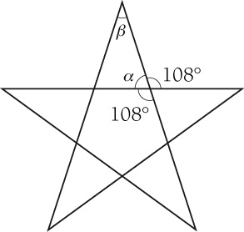
b) Viisikulmion kulmat: 108°
α = 180° – 108° = 72°
β = 180° – 2 ⋅ 72° = 36°

119. A₁ + A₂ + A₃ = A
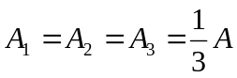
x + y + z = 8,9
x + y = h
Kolmiot A₁, A₂, A₃ ja A ovat yhdenmuotoisia.
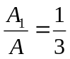
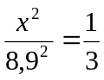 Kerrotaan ristiin.
3x² = 8,9² | : 3
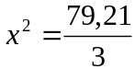
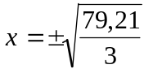 Negatiivinen juuri ei käy.
x = 5,13841… ≈ 5,138 (cm)
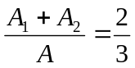
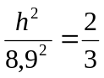 Kerrotaan ristiin.
3h² = 2 ⋅ 8,9² | : 3
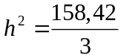
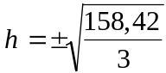 Negatiivinen juuri ei käy.
h = 7,26681… ≈ 7,267 (cm)

y = 7,267 – 5,138 = 2,129 ≈ 2,1 (cm)
z = 8,9 – 7,267 = 1,633 ≈ 1,6 (cm)
x = 5,1 cm, y = 2,1 cm ja z = 1,6 cm
Kertaustehtäviä
120. a) α = 15°16’1”
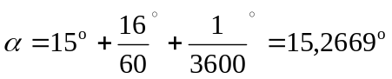
β = 95°58’45”
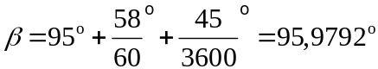
b) α = 11,9872°
0,9872° = 0,9872 ⋅ 60’ = 59,232’
0,232’ = 0,232 ⋅ 60’’ = 13,92’’
α = 11°59’13,92’’ = 11°59’14’’
β = 95,4998°
0, 4998° = 0, 4998 ⋅ 60’ = 29,988’
0, 988’ = 0, 988 ⋅ 60’’ = 59,28’’
β = 95°29’59,28’’ = 95°29’59’’

121. a) 6 739 mm = 6,739 m
0,00129 km = 1,29 m
b) 0,033 ha = 330 m²
529 000 cm² = 52,9 m²
c) 4 500 cm³ = 4,5 l
0,64 m³ = 640 l

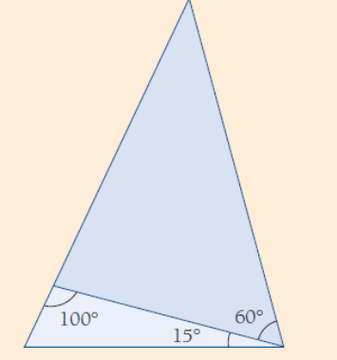
122. Pieni kolmio:
α
β
γ
α = 180° – 100° – 15° = 65°
Iso kolmio:
β = 180° – 65° – (15° + 60°) = 40°
Keskisuuri kolmio:
γ = 180° – 60° – 40° = 80°

123. a) 120 cm = 1,20 m
A = 1,20 ⋅ 3 453 = 4 143,6 ≈ 4 100 (m²)
4 100 m² = 41 a
b) 84,5 cm = 0,845 m
p = 4 ⋅ 2 + 4 ⋅ 0,845 = 11,38 ≈ 11 (m)
Todellisuudessa aitaa tarvitaan noin 11,5 m.

124. Kopioitaessa kuvaa suurennettiin 25 %.
Kopion leveys oli 24,5 cm ja korkeus 12,4 cm.

Leveys alkuperäisessä: 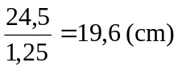
Korkeus alkuperäisessä: 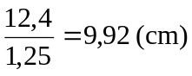
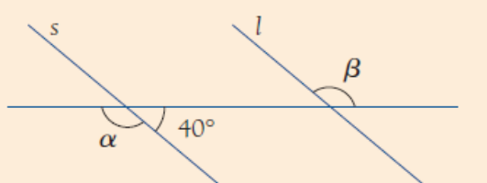
125. Vieruskulmien summa on 180°.
α = 180° – 40° = 140°
Samankohtaiset kulmat α ja β ovat
yhtä suuret, koska suorat l ja s ovat
yhdensuuntaiset.
α = β = 140°

126. Kartta, jonka mittakaava on 1 : 100 000, kopioidaan kopiokoneella 1,41-kertaiseksi. Tien pituus kopiossa on 9,9 cm.
Tien pituus alkuperäisessä kartassa on
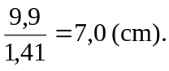
Merkitään tien pituutta luonnossa x:llä.
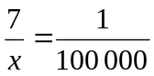 Kerrotaan ristiin.
x = 700 000 (cm)
700 000 cm = 7,0 km
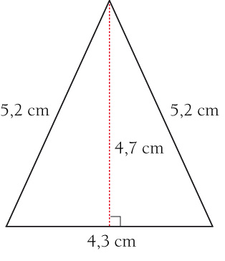
127. a) 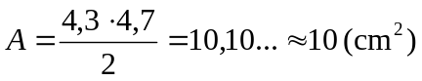

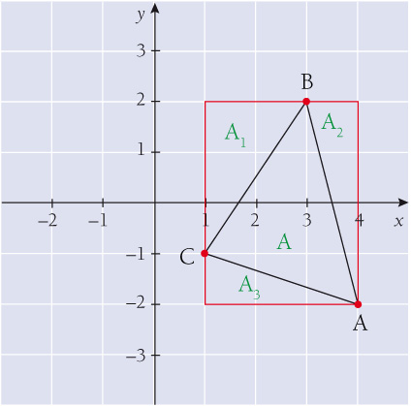
b) Kolmion A₁ pinta-ala on
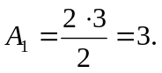
Kolmion A₂ pinta-ala on
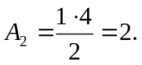
Kolmion A₃ pinta-ala on
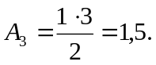
Nelikulmion pinta-ala on
A = 3 ⋅ 4 = 12.
Kolmion A_{k} pinta-ala on
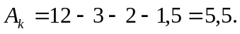
128. Kahden ympyrän säteiden suhde on 5 : 7.
a) Koska sekä säteen että kehän pituus ovat pituusmittoja, myös kehien pituuksien suhde on 5 : 7.
b) Pinta-alojen suhde on mittakaavan neliö.
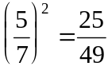
eli 25 : 49
129. Kolmion ABC sivujen pituudet ovat 18,0 cm, 24,0 cm ja 30,0 cm. Sen kanssa yhdenmuotoisen kolmion A’B’C’ pisin sivu on 9,0 cm.
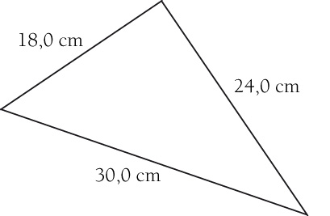
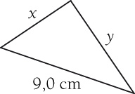

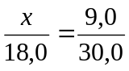 Kerrotaan ristiin. 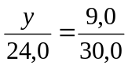 Kerrotaan ristiin.
30x = 18,0 ⋅ 9,0 30y = 24,0 ⋅ 9,0
30x = 162,0 | : 30 30y = 216,0 | : 30
x = 5,4 (cm) y = 7,2 (cm)

130. Pellon pinta-ala on 5 ha. Kartan mittakaava on 1 : 10 000.
Pellon pinta-ala kartalla on x. Pinta-alojen suhde on mittakaavan neliö.
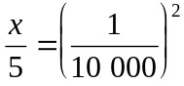
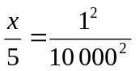 Kerrotaan ristiin.
100 000 000x = 5 | : 100 000 000
x = 0,000 000 05 (ha)
0,000 000 05 ha = 0,000 005 a = 0,0005 m² = 0,05 dm² = 5 cm²
131. Piin käsi on puolen metrin etäisyydellä seinästä. Varjon leveys on 15 cm ja Piin käden leveys 9,5 cm. Lampun etäisyys seinästä on x.
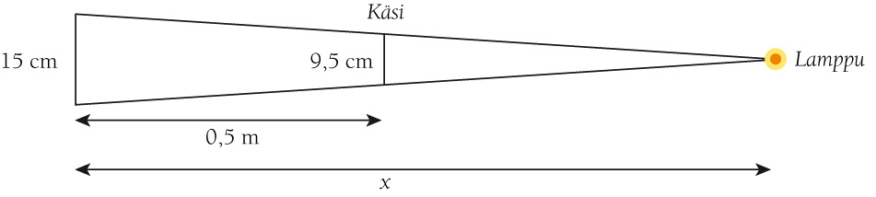
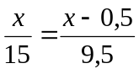
9,5x = 15(x – 0,5)
9,5x = 15x – 7,5 | – 15x
–5,5x = –7,5 | : (–5,5)
x = 1,363 … ≈ 1,4 (m)
1,4 m = 140 cm

132. Asuntoesitteen kuvan mittakaava on 1 : x. Kuvassa 120 m²:n asunto on 4,8 cm²:n suuruinen.
120 m² = 1 200 000 cm²
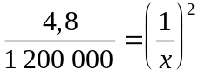 Pinta-alojen suhde on mittakaavan neliö.
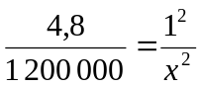 Kerrotaan ristiin.
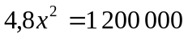 | : 4,8
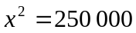
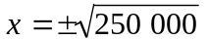 Negatiivinen juuri ei käy.
x = 500
Mittakaava on 1 : 500.

